ТЕСТОВЫЕ ЗАДАНИЯ
для подготовки к экзамену на платформе MOODLE

ПО УЧЕБНОЙ ДИСЦИПЛИНЕ
Материаловедение
для обучающихся II курса по специальности
15.02.14 Оснащение средствами автоматизации технологических процессов и производств (по отраслям)
2024-2025 учебный год
Преподаватель Решеткова Е.А.
- Металлы обладают высокой теплопроводностью и высокой электропроводностью?
да/нет
- Сплавы получают
методом сплавления
методом спекания
химического синтеза
механическим соединением компонентов
- Выделите механические свойства конструкционных материалов
твердость
упругость
ударная вязкость
ползучесть
- Что такое деформация?
изменение размеров образца
изгиб под действием нагрузки
разрыв до разрушения
- Твердость - это
сопротивление материала большим пластическим деформациям
сопротивление материала малым пластическим деформациям
сопротивление материала упругим деформациям
- Выделите методы определения твердости
Метод Бринелля
метод Роквелла
метод Виккерса
метод Лапласа
метод Эймлера
- Свойство материала противостоять усталости называется
выносливостью
устойчивостью
твердостью
упругостью
- Выберите способ обработки металлов
литье
давление
сварка
резание
- Сталь
сплав железа с углеродом
сплав железа с медью
сплав железа с висмутом
- Чугун - сплав железа с углеродом, содержащий
менее 2,14% углерода
от 2,14 до 6,67% углерода
- Для изготовления деталей машин используются
конструкционные стали
инструментальные стали
стали специального назначения
стали с особыми электрическими свойствами
стали с особыми магнитными свойствами
- Установите соответствие между столбцами
1 столбец 2 столбец
1 – Проводник А – Ширина запрещенной зоны 1-3 эВ
2 – Диэлектрик Б – Ширина запрещенной зоны равна нулю
3 – Полупроводник В – Ширина запрещенной зоны больше 3 эВ
- В каких единицах измерения определяются энергетические зоны в твердых телах?
- В Ваттах
- В Джоулях
- В электрон-вольтах
- Установите соответствие между столбцами
1 столбец 2 столбец
1 - Проводник А - Кремний
2 - Диэлектрик Б - Константан
3 - Полупроводник В - Каучук\
- Выберите зависимость влияния температуры на электропроводность примесных полупроводников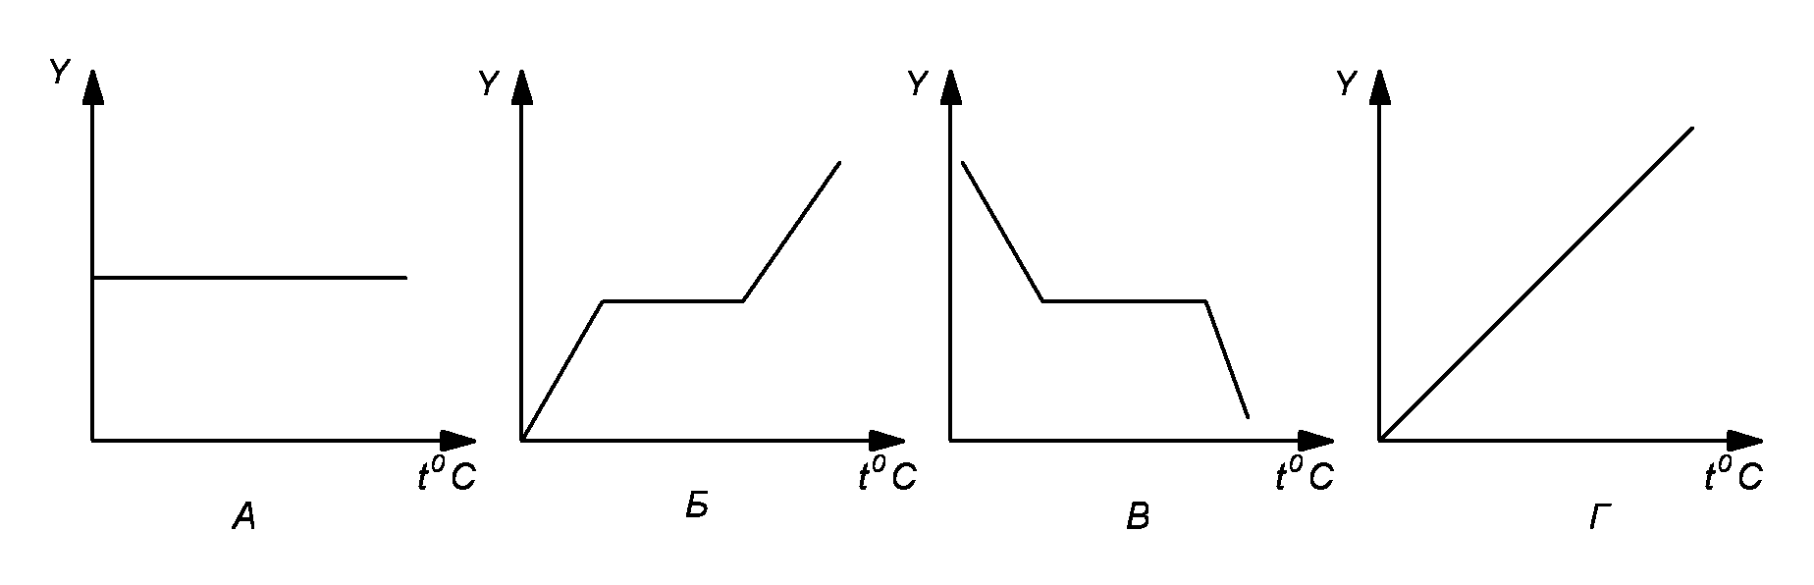
- Назовите основные и неосновные носители заряда в полупроводниках p-типа
А - Дырки – основные носители, электроны – неосновные
Б - Электроны – основные, дырки – неосновные
В - Дырки – основные и неосновные носители заряда
Г - Электроны - основные и неосновные носители заряда
17. Назовите основные сплавы меди, применяемые в качестве проводниковых материалов
18. Какой вид поляризации диэлектриков зависит от частоты внешнего поля
А - Электронная
Б- Ионная
В - Дипольно-релаксационная
19. Какие материалы относятся к благородным
А - химически стойкие
Б - для изготовления ювелирных изделий
В - определяются по стоимости
20. Какой метод применяется для очистки кремния
А - метод планарно-эпитаксиальной технологии
Б - Метод зонной плавки
В - метод вытягивания из расплава
21. Если в 4-х валентный полупроводник добавить примесь 5-валентного материала, то получим полупроводник
А - с дырочной проводимостью
Б - с электронной проводимостью
В - с нейтральной проводимостью
22. К полупроводниковым элементам относят:
А - Конденсаторы
Б - Дроссели
В - Реле
Г - Диоды
23. Наименьшим удельным сопротивлением обладает:
А - Манганин
Б - Константан
В - Вольфрам
Г - Серебро
24. Какие флюсы не применяют при пайке электрорадиоэлементов:
А - Активные
Б - Бескислотные
В - Активированные
Г - Антикоррозийные
25. Какой вид поляризации зависит от частоты внешнего поля?
А - Электронная
Б - Ионная
В - Дипольно-релаксационная
26. В каких диэлектриках пробой – невосстанавливаемое явление?
А - В твердых
Б - В жидких
В - В газообразных
27. Назовите основной материал для изготовления интегральных микросхем
А - Медь
Б - Фторопласт
В - Кремний
28. В каких единицах измерения определяется сопротивление резистора?
29. В каких единицах измерения определяется емкость конденсатора?
30. К ……. материалам относятся наиболее химически стойкие металлы
31. К неподвижным контактам в радиоаппаратуре относят …..
32. Как называется токопроводящая паста
А - контактол
Б - компаунд
В - фторопласт
33. Установите соответствие между столбцами
1 столбец 2 столбец
1 - Проводник А - германий
2 - Диэлектрик Б - фторопласт
3 - Полупроводник В – манганин
34. Установите соответствие между столбцами
1 столбец 2 столбец
материал Электрорадиоэлемент
1 – Проводник А – резистор
2 – Диэлектрик Б – конденсатор
3 – Полупроводник В – транзистор
35. Установите соответствие между столбцами
1 столбец 2 столбец
определение понятие
1 — материал, используемый для
электрической изоляции цепей А – проводник
2 — материал, используемый
для соединительных проводов Б – полупроводник
3 — материал для изготовления микросхем В – диэлектрик
36. Выберите зависимость влияния напряженности поля на электропроводность примесных полупроводников
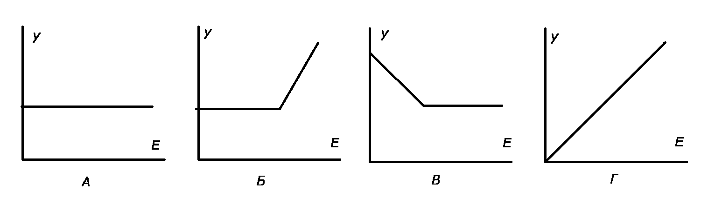
37. Чем обусловлена высокая электропроводность твердых проводников?
А - Наличием дырок проводимости
Б - Наличием ионов
В - Наличием «электронного газа»
38. Какой из перечисленных материалов является изолятором?
А – Кремний
Б – Серебро
В – Сухая древесина
Г - Сталь
39. Назовите основные и неосновные носители заряда в полупроводниках n-типа
А - Дырки – основные носители, электроны – неосновные
Б - Электроны – основные, дырки – неосновные
В - Дырки – основные и неосновные носители заряда
Г - Электроны - основные и неосновные носители заряда
40. Если в 4-х валентный полупроводник добавить примесь 3-валентного валентного материала, то получим полупроводник
А – с дырочной проводимостью
Б – с электронной проводимостью
В – с нейтральной проводимостью
41. Какой материал относится к благородным материалам?
А – Медь
Б – Константан
В - Палладий
42. При какой температуре проводники переходят в сверхпроводящее состояние?
А – При криогенных температурах
Б – При температуре плавления
В – При комнатной температуре
43. Выберите материал, относящийся к активным диэлектрикам:
А – Контактол
Б – Пьезоэлектрик
В - Каучук
44. Выберите материал для изготовления печатной платы:
А – Молибден
Б – Копель
В - Стеклотекстолит
45. Двуполярная молекула называется ….
46. Зависит ли процесс протекания электронной поляризации в диэлектрике от частоты внешнего электрического поля?
47. Основные сплавы меди, применяемые в качестве проводниковых материалов
48. Выберите примеры разрывных контактов
А - тумблер
Б - реле
В - щетки электродвигателя
Г - потенциометр
49. Выберите примеры скользящих контактов
А - тумблер
Б - реле
В - щетки электродвигателя
Г - потенциометр
50. Выберите природные электроизоляционные материалы
А - хлопчатобумажная лента
Б - асбест
В - слюда
Г - стеклолента
Д - лакоткань
51. Выберите синтетические изоляционные материалы
А - хлопчатобумажная лента
Б - асбест
В - слюда
Г - стеклолента
Д - лакоткань
52. Выберите режущие инструменты
А - резцы
Б - сверла
В - метчик
Г - отвертка
Д - плоскогубцы
53. Механическая обработка деталей заключается в изменении их внешних параметров при помощи вспомогательных средств (верно или нет)
54. Основными видами термической обработки являются:
А - Отжиг;
Б - Закалка;
В - Нормализация;
55. Процесс избыточного по отношению к тепловому электромагнитного излучения называется
А - люминесценция
Б - поляризация;
В - Нормализация
Г - полимеризация
56. Процесс дозированного внедрения примесей называется
А - люминесценция
Б - легирование;
В - Нормализация
Г - полимеризация
57. При производстве интегральных схем используется
А - метод фотолитографии
Б - метод полимеризации;
В - метод поликонденсации
58. К активным диэлектрикам относят
А - сегнетоэлектрики
Б - пьезоэлектрики;
В - контактолы
Г - компаунды
59. Сплавы - это сложные вещества, получаемые сплавлением или спеканием двух и более компонентов (да/нет)
60. Перечислите способы получения твердых органических диэлектриков
А - люминесценция
Б - поляризация;
В - Нормализация
Г - полимеризация

.
СПИСОК ЛИТЕРАТУРЫ И ИСТОЧНИКОВ
1. Барташевич А.А. Материаловедение. – Ростов Н/Д.: Феникс, 2021.

2. Бондаренко Г.Г., Кабанова Т.А., Рыбалко В.В. Материаловедение. 2-е изд. Учебник для СПО. – М.: Юрайт, 2020.

3. Материаловедение: учебник для СПО. / Адаскин А.М. и др. Под ред. Соломенцева Ю.М. – М.: Высш. Шк., 2019.

4. Материаловедение: учебник для СПО. / под ред. Батиенко В.Т. – М.: ИНФРА-М, 2019.

5. Моряков О.С. Материаловедение: учебник для СПО. – М.: Академия, 2019.

6. Плошкин В.В. Материаловедение. 2-е изд., пер. и доп. Учебник для СПО. – М.: Юрайт, 2019.

7. Чумаченко Ю.Т. Материаловедение: учебник для СПО. – Ростов н/д.: Феникс, 2019.

